# Arbejdsseddel til republikkens krise

**Tjek på lektien (altså den til sidste time!)**

* Mange historikere hævder, at Gaius Marius hærreform indledte enden for republikken. Forklar hvordan det hænger sammen.
* Hvilken betydning fik hærreformen eksempelvis for Sulla?
* Hvorfor dannede Crassus, Pompejus og Cæsar et triumviratet og hvad indebar det?
* Hvorfor kom det i år 49 f.Kr. til borgerkrig mellem Cæsar og hans støtter på den ene side og Pompejus Magnus og hans støtter på den anden side?
* Hvordan reagerede Cæsars adoptivsøn på mordet på Cæsar?
* På side 49 står der om Antonius og Kleopatras pardannelse, at ”Det valgte Octavian at opfatte som forræderi”. Hvad forsøger forfatteren af jeres bog her at sige om Octavian?
* Vurder hvilke årsager der var til at republikken faldt fra hinanden (her skal I komme med flere forklaringer)

**Styr op begivenhederne**

Vi ser et afsnit at ”Historiens største helte. Cæsar”

I skal nu forsøge at få styr på de mange krige, alliancer, ægteskaber og konflikter, der strækker sig fra oprettelsen af triumviratet til Octavians endelige magtovertagelse i Romerriget.

I kan enten vælge at udforme det som et rollespil, lave en tegneserie eller skrive en pixi-bogsfortælling om det, som skal læses op med en godnathistorie-stemme.

**Vurdering af Cæsar**

Læs nu Cæsars beretning fra borgerkrigen + Svetons vurdering af Cæsar på side 45-46.

* Hvilke årsager give Cæsar selv for at gå imod Pompejus og Senatet?
* Hvilke kritikpunkter rejser Sveton mod Cæsar? Prøv om I kan koge det ned til nogle overskrifter/kategorier.

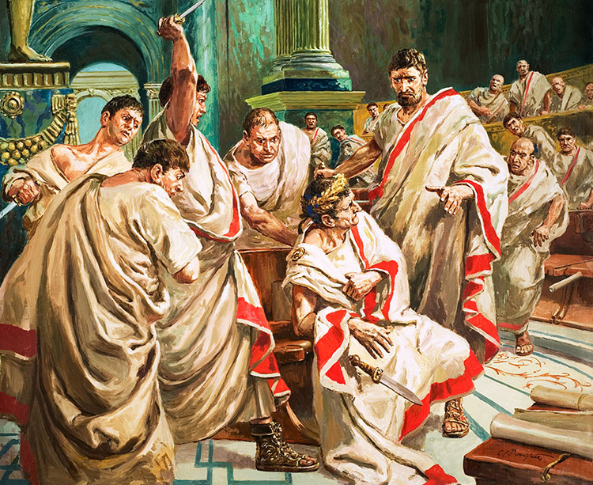Lav en begravelsestale over Cæsar. I skal selvfølgelig komme ind på hans liv og levned og ikke mindst død, og I vælger selv, om I vil rose ham til skyerne eller svine ham til.